2.8 Zusammenfassung und mathematischer Geltungsbereich

2.8.1 Zusammenführung der Rechenregeln
Mit den Abschnitten 2.1 bis 2.7 habe ich die mathematische Grundlage, die arithmetischen Regeln, die funktionalen Anwendungen, die asymptotischen Erweiterungen und die methodisch-didaktischen Einsatzmöglichkeiten des Funktionalen Raum-Zeit-Kohärenzsystems (FRZK) untersucht. Die zentrale Leistung der hier entwickelten Konstruktion besteht in einer expliziten Trennung zwischen dem Grenzverhalten einer reellwertigen Funktion, seiner kompakten symbolischen Kennzeichnung und denjenigen funktionalen Informationen, die für eine nachfolgende Rechnung erforderlich bleiben. Der vorliegende Abschlussabschnitt führt diese Ebenen zu einer einheitlichen Aussage über die Reichweite der FRZK-Rechenstruktur zusammen.
Ich verwende vier ausgezeichnete gerichtete Grenzsymbole. Das tiefgestellte Zeichen benennt das Vorzeichen des Funktionswerts innerhalb eines hinreichend kleinen Grenzbereichs; das hochgestellte aufrecht-serifenlose F kennzeichnet die Zugehörigkeit zum FRZK-Regelsystem und ist keine Potenz. Die Annäherungsrichtung des Funktionsarguments wird davon getrennt durch den jeweils festgelegten Grenzparameter angegeben.
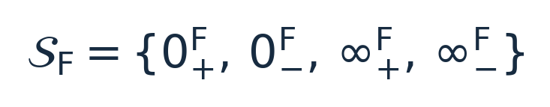
Word-LaTeX: \mathcal{S}_{\mathsf{F}}=\{0_{+}^{\mathsf{F}},\,0_{-}^{\mathsf{F}},\,\infty_{+}^{\mathsf{F}},\,\infty_{-}^{\mathsf{F}}\}
Die beiden gerichteten Nullsymbole klassifizieren Funktionen, deren Betrag gegen null strebt und deren Vorzeichen schließlich strikt positiv beziehungsweise negativ ist. Die Unendlichkeitssymbole kennzeichnen positive und negative unbegrenzte Funktionsentwicklung. Die vier Zeichen sind nicht vier zusätzliche gewöhnliche reelle Zahlen. Sie fungieren als typisierte Grenzklassen auf einem ausdrücklich definierten lokalen Funktionsbereich. Die exakte Null, die identisch verschwindende Funktion und der Nullvektor bleiben hiervon zu unterscheiden.
Für die grundlegende Auswertung verwende ich einen gemeinsamen positiven Grenzparameter. Diese Standardisierung ermöglicht, dass auch ursprünglich linksseitige oder unendliche Grenzprozesse nach geeigneter Substitution einheitlich behandelt werden. Die Transformation muss jedoch erhalten bleiben, damit insbesondere Richtungsangaben nicht versehentlich vertauscht werden.
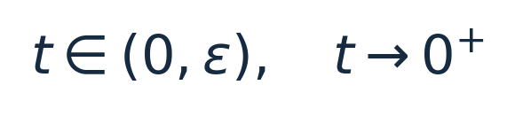
Word-LaTeX: t\in(0,\varepsilon),\quad t\to0^{+}
Eine gerichtete Nullklassifikation setzt neben dem gewöhnlichen Grenzwert eine letztlich feste Vorzeichenbedingung voraus. Für eine positive Annäherung formuliere ich die notwendige Information ausdrücklich als gemeinsame Aussage über Grenzparameter, Grenzwert und Vorzeichen.
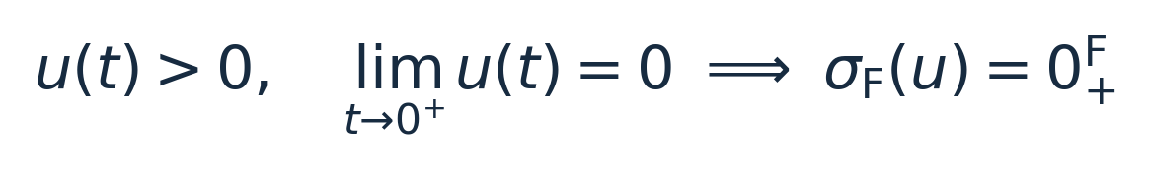
Word-LaTeX: u(t)>0,\quad \lim_{t\to0^{+}}u(t)=0\ \Longrightarrow\ \sigma_{\mathsf{F}}(u)=0_{+}^{\mathsf{F}}
Die arithmetischen Regeln ergeben sich nicht aus einer bloßen Übertragung der gewöhnlichen Zahlengesetze. Ich definiere eine symbolische Operation nur dort, wo ihre Ergebnis-Klassifikation für sämtliche zulässigen Funktionsrepräsentanten der beteiligten Ausgangssymbole gleich ist. Hieraus folgen beispielsweise die Addition gleichgerichteter positiver Nullannäherungen und die Multiplikation zweier negativer Unendlichkeiten.
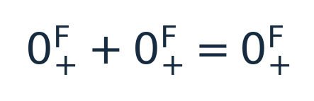
Word-LaTeX: 0_{+}^{\mathsf{F}}+0_{+}^{\mathsf{F}}=0_{+}^{\mathsf{F}}
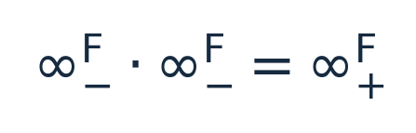
Word-LaTeX: \infty_{-}^{\mathsf{F}}\cdot\infty_{-}^{\mathsf{F}}=\infty_{+}^{\mathsf{F}}
Besonders wichtig ist die gerichtete Kehrwertbildung. Unter der Voraussetzung einer schließlich von null verschiedenen reellen Funktion bewahrt sie das Vorzeichen und führt eine Nullannäherung in ein unbegrenztes Verhalten beziehungsweise eine unbegrenzte Funktion in eine Nullannäherung über. In dieser Bedeutung sind die Kehrwertgleichungen Aussagen über Grenzprozesse und keine gewöhnlichen Divisionen durch die reelle Zahl null.
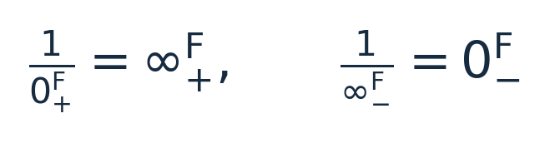
Word-LaTeX: \frac{1}{0_{+}^{\mathsf{F}}}=\infty_{+}^{\mathsf{F}},\qquad\frac{1}{\infty_{-}^{\mathsf{F}}}=0_{-}^{\mathsf{F}}
Andere Kombinationen bleiben aus den Grenzsymbolen allein unbestimmt. Dies betrifft unter anderem die Differenz gleichgerichteter Unendlichkeiten, das Produkt aus einer gerichteten Null und einer Unendlichkeit sowie Quotienten zweier gerichteter Nullwerte oder zweier Unendlichkeiten. Das Wort „unbestimmt“ bezeichnet hierbei keine zusätzliche Zahl und auch nicht notwendig die Nichtexistenz eines Grenzwerts. Es besagt ausschließlich, dass die bisher verfügbare Klassifikation noch keine eindeutige Ergebnisentscheidung zulässt.
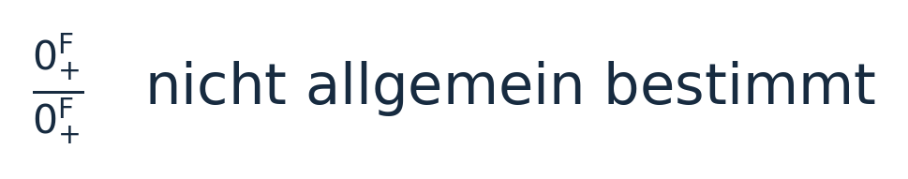
Word-LaTeX: \frac{0_{+}^{\mathsf{F}}}{0_{+}^{\mathsf{F}}}\quad\mathrm{nicht\ allgemein\ bestimmt}
Die grundlegenden Rechenregeln lassen sich zusammenfassend nach der benötigten Informationstiefe ordnen. Repräsentantenunabhängige Symboloperationen bilden die erste Ebene. Bei nicht eindeutigen Operationen werden asymptotische Leitordnungen und gegebenenfalls vollständige funktionale Beziehungen herangezogen. Diese Rechenhierarchie erlaubt eine kurze Darstellung einfacher Fälle und bewahrt zugleich die Voraussetzungen komplexerer Berechnungen.
Ausgangssituation | Eindeutige Auswertung | Benötigte Zusatzinformation
Gleichgerichtete gerichtete Nullwerte addieren | Ja, bei gesichertem Vorzeichen | Gemeinsamer Grenzbereich
Unendlichkeiten mit festen Vorzeichen multiplizieren | Ja | Grenzklasse und Vorzeichen
Gerichteten Nullwert invertieren | Ja, funktionsbasiert | Nenner schließlich von null verschieden
Entgegengesetzte Unendlichkeiten addieren | Nicht allgemein | Funktionsterme bzw. asymptotische Differenz
Gerichtete Null durch gerichtete Null dividieren | Nicht allgemein | Relatives Annäherungsverhalten
Gerichtete Null mit Unendlichkeit multiplizieren | Nicht allgemein | Relatives Wachstum und Abhängigkeiten
Auslöschung führender Terme | Nicht aus Leitsignaturen allein | Nachfolgende Terme oder exakte Identität

Für die asymptotische Erweiterung verwende ich zunächst Funktionen mit einem nichtverschwindenden Potenzleitterm. Der Leitkoeffizient bestimmt das schließlich feste Vorzeichen, während der Exponent die relative Größenordnung beschreibt. Diese Darstellung folgt der etablierten asymptotischen Analysis, insbesondere den Definitionen von asymptotischer Äquivalenz und kleiner-Ordnung-Term. {[NIST Digital Library of Mathematical Functions: Kapitel 2, Abschnitt 2.1, „Definitions and Elementary Properties“.]}[[6]]
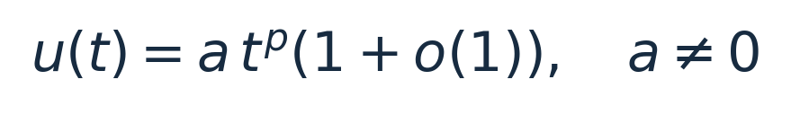
Word-LaTeX: u(t)=a\,t^{p}(1+o(1)),\quad a\ne0
Bei Multiplikation und Division solcher Terme lassen sich die Leitsignaturen unmittelbar aus den Koeffizienten und Exponenten berechnen. Bei der Addition ist zusätzlich zu untersuchen, ob gleiche führende Ordnungen auftreten und die Koeffizienten einander aufheben. Eine solche Auslöschung kann eine höhere Ordnung oder die exakte Null freilegen. Sie darf deshalb nicht als vollständige Nullsetzung des Restterms interpretiert werden.
Word-LaTeX: \mathcal{A}_{\mathsf{F}}(uv)=(ab,p+q),\qquad\mathcal{A}_{\mathsf{F}}(u/v)=(a/b,p-q)
Logarithmische Faktoren erlauben eine weitere Unterteilung gleicher Potenzordnungen. Für allgemeine reellwertige Funktionen existiert damit jedoch noch keine universelle asymptotische Klassifikation. Insbesondere starke Oszillation, exponentiell kleine Beiträge und mehrdimensionale Pfadabhängigkeiten erfordern gesonderte funktionale Prüfungen. Die asymptotische Verfeinerung bleibt deshalb selbst auf eine ausgewiesene Funktionsklasse beschränkt.
In der mathematischen Gesamtstruktur ist das FRZK folglich keine gewöhnliche vollständig definierte Zahlenalgebra. Die Punktoperationen auf lokalen reellwertigen Funktionskeimen bilden die tragende funktionale Ebene; die gerichteten Symbole repräsentieren eine bewusste Reduktion dieser Information. Die reellen Funktionsgesetze bleiben auf der funktionalen Ebene gültig. Ihre symbolische Verwendung ist dagegen an die jeweiligen Geltungsbedingungen gebunden.

2.8.2 Gesicherte Aussagen und offene Probleme
Die entwickelten Ergebnisse besitzen unterschiedliche Beweis- und Geltungsgrade. Eine wissenschaftlich belastbare Gesamtdarstellung muss daher unterscheiden, welche Aussagen innerhalb der angegebenen Voraussetzungen mathematisch begründet sind, welche nur für spezielle Funktionsklassen gelten und welche weiterhin Gegenstand einer gesonderten Untersuchung sind. Ich behandle insbesondere einen in der Funktionsrechnung bewiesenen Satz nicht als Beleg für einen empirischen Vorteil im Unterricht oder gar für eine neue physikalische Aussage.
Mathematisch gesichert ist zunächst, dass eine schließlich strikt positive beziehungsweise negative, gegen null konvergierende reellwertige Funktion einer gerichteten Nullklasse zugeordnet werden kann. Ebenso können schließlich unbegrenzt positive und negative Funktionswerte durch die beiden gerichteten Unendlichkeitssymbole gekennzeichnet werden. Diese Klassifikation ist ausdrücklich an den verwendeten Grenzbereich gebunden und muss für oszillierende Funktionsverläufe ohne schließlich konstantes Vorzeichen nicht existieren.
Ebenfalls gesichert ist die Wohldefiniertheit der einzelnen Operationen, deren Ergebnis unabhängig von sämtlichen zulässigen Funktionsrepräsentanten feststeht. Die wesentlichen Begründungen beruhen auf den klassischen Grenzwertsätzen sowie auf den Vorzeichenregeln für reelle Funktionen. Hieraus folgt nicht, dass beliebige FRZK-Symbole uneingeschränkt gegeneinander austauschbar wären.
Der entscheidende Gegenbeleg für eine vollständig definierte Symbolalgebra besteht darin, dass zwei Funktionen mit derselben FRZK-Klassifikation nach derselben weiteren Operation zu unterschiedlichen Ergebnissen führen können. Dies lässt sich bereits bei zwei verschiedenen positiven Nullannäherungen zeigen.
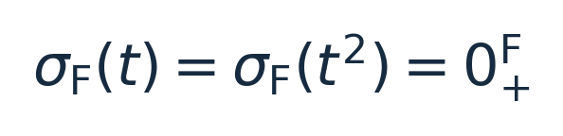
Word-LaTeX: \sigma_{\mathsf{F}}(t)=\sigma_{\mathsf{F}}(t^{2})=0_{+}^{\mathsf{F}}
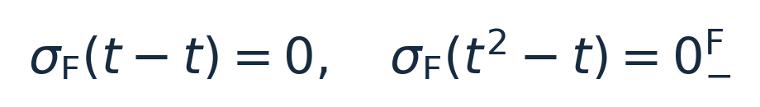
Word-LaTeX: \sigma_{\mathsf{F}}(t-t)=0,\quad\sigma_{\mathsf{F}}(t^{2}-t)=0_{-}^{\mathsf{F}}
Somit ist die bloße Gleichheit der FRZK-Grenzklassen keine algebraische Kongruenz für sämtliche Funktionsoperationen. Die vollständige Struktur ist folglich nicht als gewöhnlicher Körper und auch nicht als durchgängiger Quotientenring dieser Klassen zu interpretieren. Die Möglichkeit einer partiellen Symbolrechnung wird dadurch jedoch nicht ausgeschlossen: Sie wird lediglich präzise auf diejenigen Operationen begrenzt, die das Kriterium der Repräsentantenunabhängigkeit erfüllen.
Die Unterscheidung zwischen exakter Null und gerichteter Null gehört ebenfalls zu den notwendigen mathematischen Festlegungen. Die exakte Null ist als lokal identisch verschwindende Funktion zu verstehen; die beiden gerichteten Nullsymbole kennzeichnen hingegen schließlich von null verschiedene Funktionswerte, deren Betrag verschwindet. Dieser Unterschied ist insbesondere für neutrale Elemente, Inversen und die Behandlung von Produkten mit unbegrenzt wachsenden Funktionen entscheidend.
Die algebraischen Rechengesetze bleiben auf der Ebene konkreter reeller Funktionen beziehungsweise ihrer Funktionskeime gültig. Kommutativität und die Verträglichkeit partieller Symboloperationen lassen sich innerhalb ihrer jeweiligen Geltungsbedingungen begründen. Bei Umklammerungen und beim Distributivgesetz ist aber zu beachten, dass ein zulässiger funktionaler Rechenweg auf der reduzierten Symbolebene Zwischenausdrücke erzeugen kann, die ohne Rückgriff auf die ursprünglichen Funktionen nicht mehr auswertbar sind.
Eine weitere gesicherte Aussage betrifft die Bedeutung asymptotischer Zusatzinformationen. Potenz- und logarithmische Leitterme können zuvor unbestimmte Produkte oder Quotienten entscheidbar machen. Die Gültigkeit solcher Rechnungen muss jedoch an die nachgewiesenen asymptotischen Darstellungen und ihre Restbedingungen gekoppelt werden. Insbesondere dürfen asymptotische Entwicklungen nicht ohne zusätzliche Voraussetzungen gliedweise differenziert werden. Die entsprechenden Einschränkungen gehören zur klassischen Theorie asymptotischer Entwicklungen. {[NIST Digital Library of Mathematical Functions: Abschnitt 2.1(ii)–(iii), „Integration and Differentiation“ sowie „Asymptotic Expansions“.]}[[6]]
Offen bleibt, wie weit eine allgemeinere FRZK-Rechenhierarchie für große Klassen zusammengesetzter und mehrdimensionaler Funktionen algorithmisch entscheidbar gemacht werden kann. Bereits die Frage, ob ein gegebener Ausdruck schließlich ein konstantes Vorzeichen besitzt oder ob sein Grenzwert existiert, kann von der zugelassenen Funktionssprache abhängen. Eine vollständige automatische Klassifikation für beliebige reellwertige Ausdrücke wird deshalb hier weder vorausgesetzt noch behauptet.
Ebenfalls offen ist, welche Erweiterungen der gerichteten Nullklassen für Funktionen mit unendlich vielen Nullstellen, nichtnegativem Grenzverhalten ohne strikt positives Vorzeichen oder komplexen Oszillationen didaktisch und mathematisch zweckmäßig sind. Jede solche Erweiterung würde neue Definitionsbedingungen und erneute Repräsentantenunabhängigkeitsprüfungen benötigen. Die bisherige vierteilige Symbolik bleibt daher der festgelegte Kern, nicht aber eine abschließende Klassifikation jedes denkbaren Grenzprozesses.
Zu unterscheiden ist ferner die konsistente Definition einer Rechenregel von einem vollständigen formalen Beweis aller möglichen Zusammensetzungen. In den Abschnitten 2.1 bis 2.7 wurden grundsätzliche Geltungskriterien formuliert und einzelne Operationen mathematisch begründet. Eine vollständig mechanisierte Überprüfung sämtlicher denkbarer Zeichenfolgen oder sämtlicher Erweiterungen liegt damit nicht vor. Der präzise Status der Konstruktion ist deshalb der einer partiellen, funktionsbasierten und in ihren Grundoperationen begründeten Symbolrechnung.
Aussage / Untersuchungsfeld | Status | Relevante Bedingung oder offene Frage
Vier gerichtete Grenzklassen | Definiert und begründet | Schließlich festes Vorzeichen und Grenzexistenz
Kehrwert und sichere Vorzeichenoperationen | Innerhalb des Geltungsbereichs gesichert | Geeignete, von null verschiedene Repräsentanten
Beliebige Rechenoperationen auf Symbolen | Nicht allgemein möglich | Unbestimmte Formen als Gegenbeispiele
Potenz- und Logarithmusleitsignaturen | Für ausgewiesene Klassen gesichert | Restterme und Auslöschung beachten
Universelle algorithmische Grenzprüfung | Nicht nachgewiesen | Abhängig von Ausdrucksklassen und Verfahren
Didaktische Überlegenheit | Empirisch offen | Kontrollierter Vergleich erforderlich
Physikalische Gültigkeit oder neue Vorhersagen | Nicht beansprucht | Außerhalb der methodischen Zielsetzung

Eine gesonderte Einordnung ist für die didaktische Forschung erforderlich. Aus der formalen Korrektheit einer notationellen Unterscheidung folgt noch kein messbarer Lernvorteil. Die mathematikdidaktische Forschung zeigt, dass persönliche Begriffsbilder und formale Definitionen von Grenzwerten auseinanderfallen können. Ob eine gerichtete FRZK-Symbolik diese Differenz verringert, muss durch geeignete Untersuchungen geprüft werden. {[Tall, David; Vinner, Shlomo (1981): Concept Image and Concept Definition in Mathematics with Particular Reference to Limits and Continuity. Educational Studies in Mathematics, 12(2), S. 151–169.]}[[10]]
Ich fasse den wissenschaftlichen Status deshalb bewusst differenziert zusammen. Die ausgewiesenen Definitionen, die bewiesenen Grenzwertregeln und die methodische Unterscheidung zwischen Symbol- und Funktionsebene bilden die gesicherte theoretische Grundlage. Die Reichweite algorithmischer Erweiterungen, die Behandlung bislang nicht klassifizierbarer Prozesse und die didaktische Wirksamkeit bleiben dagegen eigenständige Prüfaufgaben.

2.8.3 Bedeutung für die weitere Entwicklung des FRZK
Die Ergebnisse von Kapitel 2 bestimmen die Rolle des FRZK für die anschließende Arbeit. Das System soll mathematische und physikalische Aufgaben nicht durch neue physikalische Gesetze ersetzen, sondern ihre Voraussetzungen, Größen, Beziehungen, Grenzbedingungen und Lösungswege innerhalb eines nachvollziehbaren methodischen Ordnungsrahmens sichtbar machen. Die hier entwickelte gerichtete Grenzsymbolik bildet dafür eine besondere, jedoch klar abgegrenzte Komponente.
Aus mathematischer Sicht ergibt sich als nächster Schritt die weitere Spezifikation der Rechenrepräsentation. Eine symbolisch verkürzte Anzeige darf nicht dazu führen, dass die ursprünglichen Funktionsterme, die Richtung des Grenzparameters oder bekannte algebraische Abhängigkeiten verlorengehen. Die sichtbaren FRZK-Symbole bilden deshalb die kompakte Ebene der Ergebnisdarstellung; für nicht entscheidbare Operationen bleibt eine funktional reichhaltigere Ebene erforderlich.
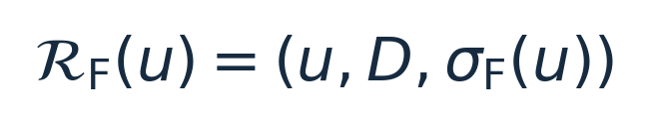
Word-LaTeX: \mathcal{R}_{\mathsf{F}}(u)=\left(u,D,\sigma_{\mathsf{F}}(u)\right)
Die Repräsentation umfasst im Minimalfall den Funktionsterm, den Grenzbereich mit seiner Annäherungsrichtung und den klassifizierten Grenzzustand, sofern dieser existiert. Bei zusammengesetzten Ausdrücken muss zusätzlich die Identität wiederverwendeter Teilfunktionen erhalten bleiben. Diese Festlegung erlaubt eine Rechenarchitektur, die zwischen gesicherter Symbolregel, asymptotischer Verfeinerung und notwendiger Rückkehr zur funktionalen Berechnung entscheidet.
Eine zentrale Entwicklungsaufgabe besteht darin, diese Entscheidung anhand formal dokumentierter Voraussetzungen zu treffen. Für jede Operation sollen der zugelassene Operandentyp, der Definitionsbereich, der geforderte Nachweis und das erwartete Ergebnistypfeld feststehen. Eine fehlende Entscheidbarkeit darf nicht als mathematisch gültiges Resultat ausgegeben werden. Vielmehr soll die Rechnung mit dem Status „weitere Funktionseigenschaften erforderlich“ kontrolliert auf eine informationsreichere Ebene wechseln.
Die algorithmische Bearbeitung ist damit ausdrücklich an die verfügbare Ausdrucksklasse gebunden. Für rationale Funktionen, definierte Potenzfunktionen und geeignete asymptotische Entwicklungen sind weitgehende standardisierte Prüfungen möglich. Für allgemeine Funktionsausdrücke, nichttriviale Oszillationen und mehrdimensionale Grenzwege müssen Geltungsgrenzen gesondert ausgewiesen werden. Die Qualität eines solchen Systems bemisst sich nicht an der Zahl ausgegebener Resultate, sondern an ihrer nachprüfbaren Gültigkeit.
Für die mathematische Dokumentation ergeben sich zugleich feste Anforderungen an die Notation. Die vier gerichteten Symbole tragen das tiefgestellte Vorzeichen und den hochgestellten aufrecht-serifenlosen Systemindex F. Der Nullvektor erhält eine davon unterschiedene Vektorschreibweise. In allen wissenschaftlichen Ausarbeitungen sollen definierende Gleichungen zusammen mit ihrer Word-LaTeX-Repräsentation nachvollziehbar dokumentiert werden, sodass mathematische Darstellung und technische Übertragbarkeit zusammenpassen.
Ein weiterer Entwicklungsbereich betrifft die didaktische Überprüfung. Die theoretisch begründete Vermutung lautet, dass die explizite Darstellung gerichteter Nullwerte den Blick auf einseitige Grenzübergänge und auf die Bedingungen symbolischer Rechenregeln lenken könnte. Daraus folgt jedoch keine schon bewiesene Überlegenheit. Ich sehe deshalb einen kontrollierten Vergleich mit klassischer Grenzwertschreibweise vor, der Bearbeitungsgenauigkeit, Begründungsqualität, Zeitbedarf und Transfer auf neue Aufgaben getrennt erfasst.
Eine aussagekräftige Untersuchung muss sicherstellen, dass beide Vergleichsbedingungen gleichwertige Aufgaben, angemessene Einführungszeiten und transparente Bewertungsregeln erhalten. Insbesondere darf ein möglicher Zeitgewinn nicht mit einer Zunahme unzulässiger Umformungen erkauft werden. Auch die Gefahr, gerichtete Nullwerte als verschiedene gewöhnliche Zahlen aufzufassen, muss als eigener Fehlertyp erfasst werden. Die Ergebnisse sind einschließlich negativer oder uneindeutiger Befunde auszuwerten.
Die in der Mathematikdidaktik beschriebene Bedeutung des Vergleichs unterschiedlicher Lösungswege liefert hierfür einen plausiblen Untersuchungsrahmen, jedoch keinen spezifischen Wirksamkeitsnachweis für das FRZK. {[Rittle-Johnson, Bethany; Star, Jon R. (2007): Does Comparing Solution Methods Facilitate Conceptual and Procedural Knowledge? Journal of Educational Psychology, 99(3), S. 561–574.]}[[12]]
Schließlich bleibt die geometrische Ausgangsorientierung des FRZK als eigenständiger Gegenstand weiterer Definition und Prüfung bestehen. Die Forderung einer orthogonalen Ausgangsorientierung im Nullgrenzzustand bestimmt nicht bereits die spätere Geometrie einer funktionalen Beziehung. Sie lässt sich insbesondere nicht aus den hier entwickelten skalaren Rechenregeln der gerichteten Nullwerte ableiten. Für eine mathematisch vollständige Darstellung müssten die zugrunde liegenden Richtungen, der Grenzparameter und der jeweils verwendete Orthogonalitätsbegriff unabhängig von der Symbolarithmetik festgelegt werden.
Damit schließt Kapitel 2 mit einer klaren methodischen Grenze. Die FRZK-Rechenregeln dienen der gerichteten Beschreibung und kontrollierten Verknüpfung mathematischer Grenzprozesse. Sie sind innerhalb ihrer definierten Funktionsklassen konsistent begründbar, stellen aber weder einen neuen Zahlenkörper noch eine allgemeine physikalische Theorie dar. Ihre Stärke liegt in der expliziten Führung von Richtungsinformation, der Unterscheidung eindeutiger und unbestimmter Operationen und dem kontrollierten Rückgriff auf die funktionale Herkunft.
Für die folgende Entwicklung lege ich fest, dass jede zusätzliche FRZK-Konstruktion diese Grundlage respektieren muss. Neue Symbole dürfen nur mit klarer mathematischer Bedeutung eingeführt werden. Neue Rechenregeln benötigen einen festgelegten Definitionsbereich und einen Nachweis ihrer Repräsentantenunabhängigkeit oder eine ausdrückliche Beschränkung auf konkrete Funktionsbeziehungen. Aussagen über didaktische Wirksamkeit verlangen empirische Belege; Aussagen über geometrische Strukturen verlangen eigene geometrische Definitionen und Beweise.
Ich verstehe die hier erreichte theoretische Struktur damit als tragfähigen Ausgangspunkt für die weitere Untersuchung des FRZK als methodisch-didaktisches Rechen- und Ordnungssystem. Die nachfolgenden Kapitel haben nicht die Aufgabe, diese Bedingungen stillschweigend auszudehnen, sondern auf ihrer Grundlage konkrete Anwendungen, mögliche Erweiterungen und die Grenzen des Systems nachvollziehbar zu prüfen.

Literatur zu Abschnitt 2.8
[6] National Institute of Standards and Technology (NIST): Digital Library of Mathematical Functions. Kapitel 2 „Asymptotic Approximations“, Abschnitt 2.1 „Definitions and Elementary Properties“, insbesondere Unterabschnitte (i)–(iii). Herausgegeben von F. W. J. Olver, A. B. Olde Daalhuis, D. W. Lozier et al.
[8] Weisstein, Eric W.: Affinely Extended Real Numbers. MathWorld – A Wolfram Web Resource. Wolfram Research.
[10] Tall, David; Vinner, Shlomo (1981): Concept Image and Concept Definition in Mathematics with Particular Reference to Limits and Continuity. Educational Studies in Mathematics, 12(2), S. 151–169. DOI: 10.1007/BF00305619.
[12] Rittle-Johnson, Bethany; Star, Jon R. (2007): Does Comparing Solution Methods Facilitate Conceptual and Procedural Knowledge? An Experimental Study on Learning to Solve Equations. Journal of Educational Psychology, 99(3), S. 561–574. DOI: 10.1037/0022-0663.99.3.561.

